Министерство науки и высшего образования Российской Федерации Федеральное государственное автономное образовательное учреждение высшего образования
«МОСКОВСКИЙ ПОЛИТЕХНИЧЕСКИЙ УНИВЕРСИТЕТ»
(МОСКОВСКИЙ ПОЛИТЕХ)

Факультет информационных технологий
Кафедра Инфокогнитивные технологии
09.03.01 «Информатика и вычислительная техника»
Образовательная программа (профиль) «Веб-технологии»

Курсовая работа
«Разработка интернет-магазина здорового питания с рекомендационной системой продуктов, основанной на персонализированных предложениях»
(Отдельная страница)

Выполнили: Зарубин Дмитрий Николаевич
Якунин Егор Андреевич
Группа: 251-321
Проверил: Красникова Ирина Николаевна

МОСКВА 2025
1. Текстовое описание предметной области

- Каждая категория имеет идентификатор категории, название и ссылку на родительскую категорию или значение, если это родительская категория
- Каждый покупатель характеризуется именем, адресом электронной почты, номером телефона, домашним адресом и хешированным паролем. Каждый клиент имеет уникальный идентификатор
- Каждый продукт характеризуется идентификатором продукта, ссылкой на категорию, названием, ценой, количеством, доступностью для заказа и картинками товара
- Каждая этикетка (данные о составе продукта) характеризуется идентификатором этикетки, ссылкой на продукт, содержанием белков, содержанием жиров, содержанием углеводов и составом
- Корзина хранит временные данные о товарах, добавленных в неё пользователем. Это идентификатор позиции в корзине, ссылка на товар, ссылка на продукт, ссылка на заказ, количество единиц товара и дата добавления
- Каждый заказ характеризуется идентификатором заказа, ссылкой на пользователя, статусом, временем создания заказа, общей стоимостью, способом оплаты, адресом доставки
- Каждая позиция заказа характеризуется уникальным идентификатором, ссылкой на заказ, ссылкой на продукт, неизменяемой ценой на момент покупки, количеством, общей суммой цены позиции
- Изображения продуктов привязаны к продуктам
- Заказы характеризуются уникальным номером, статусом, общей суммой и способом оплаты. Каждый заказ принадлежит одному клиенту
- Каждый клиент может сделать много заказов, но каждый заказ принадлежит только одному клиенту
- Каждый заказ содержит несколько позиций, но каждая позиция принадлежит только одному заказу (для одного клиента)
- Каждая позиция заказа ссылается на один продукт, но один продукт может быть в многих позициях заказов (если его покупают разные клиенты)
- Категории образуют иерархичную структуру: одна категория может иметь много подкатегорий, но каждая подкатегория имеет только одного родителя. Или его может не быть, если это уже родительская категория
- Каждый клиент может добавлять много товаров в корзину, но каждая позиция в корзине принадлежит только одному клиенту и ссылается на один продукт
- Каждому продукту соответствует только одна этикетка
- Каждой этикетке соответствует только один продукт
- Цена в заказе фиксируется - когда клиент покупает товар, цена сохраняется в price_at_purchase, даже если позже цена товара изменится в каталоге
- Один тип товара для клиента может встречаться в корзине только один раз
- Пользователю доступна регистрация, каталог товаров, добавление товаров в корзину, заказ, новые заказы

2. Концептуальная ER-модель
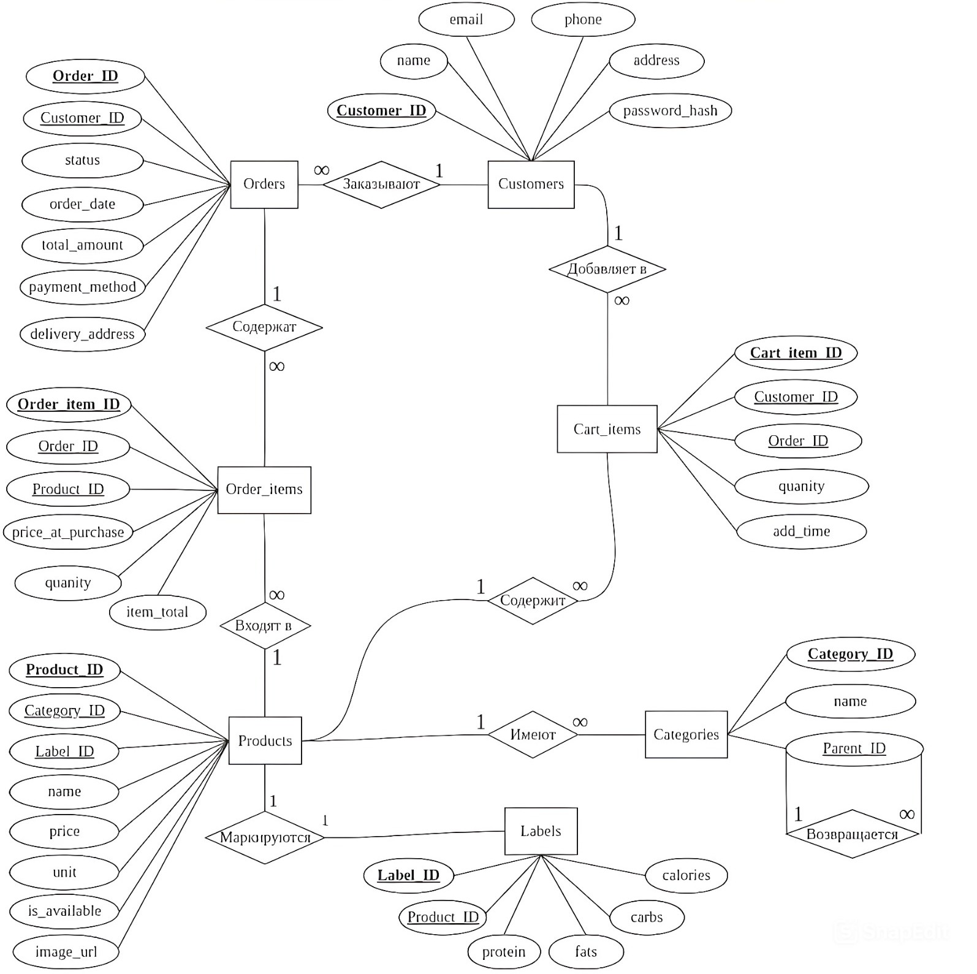
3. Логическая ER-модель
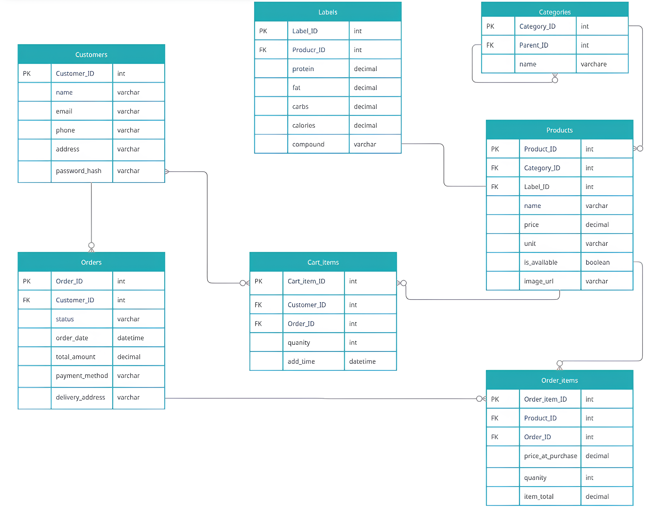

Работу выполнили:
Зарубин Дмитрий Николаевич
Якунин Егор Андреевич
Git команды:
https://github.com/Kayloren01/Healthy-Food-Online-Store

